На холме горделиво возвышалась мельница; она таки и была горденька.
— И вовсе я не горда! — говорила она. — Но я очень просвещена и снаружи и внутри. Солнце и месяц к моим услугам и для внутреннего и для наружного употребления; кроме того, у меня есть в запасе стеариновые свечи, лампы с ворванью и сальные свечки. Смею сказать, что я просвещена! Я — существо мыслящее и так хорошо устроена, что просто любо. В груди у меня отличный жернов, а на голове, прямо под шляпой, четыре крыла.
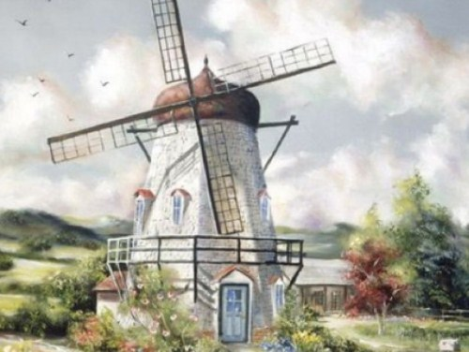
У птиц же всего по два крыла, и они таскают их на спине! Я голландка родом — это видно по моей фигуре — «летучая голландка»! «Летучий голландец», я знаю, явление сверхъестественное, но во мне нет ничего неестественного! Вокруг живота у меня идет целая галерея, а в нижней части — жилое помещение. Там живут мои мысли. Главная, которая всем заправляет, зовется остальными мыслями хозяином. Он знает, чего хочет, стоит куда выше крупы и муки, но и у него есть ровня; зовут ее хозяйкою. Она — душа всего дела; у нее губа вообще не дура, она тоже знает, чего хочет, и знает, что ей по силам; нежна она, как дуновение ветерка, сильна, как буря, и умеет добиваться своего исподволь. Она моя чувствительная сторона, хозяин же — положительная; но оба они составляют, в сущности, одно и зовут друг друга своею половиной. Есть у них и малютки, маленькие мысли, которые могут со временем вырасти. Малыши эти поднимают порою такую возню! На днях, когда я умно и рассудительно позволила хозяину и его подручному расследовать в моей груди жернова и колеса, — я чувствовала, что там что-то не ладно, а ведь нужно же знать, что происходит в тебе самой! Так вот, малыши подняли тогда такую возню! А это не кстати, если стоишь так высоко, как я! Надо же помнить, что стоишь на виду и в полном освещении; суд людской то же освещение! Да, что, бишь, я хотела сказать? Ах, да — ужасная возня малышей! Самый младший добрался до моей шляпы и принялся трещать языком так, что у меня защекотало внутри. Но маленькие мысли могут вырасти, я это испытала; да и извне могут прийти мысли, и не совсем моей породы; я, как далеко ни смотрю кругом, нигде не вижу себе подобной, никого, кроме себя! Но и в бескрылых домах, где мелют без жерновов, одними языками, тоже водятся мысли. Эти мысли приходят к моим и выходят за них замуж, как они это называют. Удивительно! Да, много есть на свете удивительного. Вот, например: со мной или во мне что-то совершилось; что-то как будто изменилось в механизме. Мельник как будто переменил свою «половину» на более нежную, молодую, благочестивую и сам стал оттого мягче душою; «половина» его как будто изменилась, а в сущности осталась той же самой, только смягчилась с годами. И вот все горькое улетучилось, и дело пошло еще лучше. Дни идут за днями, все вперед да вперед, на радость и счастье, и вот наконец — да, об этом и сказано и написано в книгах — придет день, когда меня не станет, и все-таки я останусь! Я разрушусь, чтобы восстать вновь в еще лучшем виде; я перестану существовать и все-таки буду продолжать существовать. Стану другой и в то же время останусь сама собой! Мне трудно понять это, как ни просвещена я солнцем, луной, стеарином, ворванью и салом! Но я твердо знаю, что мои старые бревна и кирпичи восстанут из мусора. Надеюсь, что я сохраню и свои старые мысли: хозяина, хозяйку, всех больших и малых, всю семью, как я называю их, всю мыслящую компанию, — без них я не могу обойтись! Надеюсь тоже, что я останусь самой собой, такою, какова я есть, с жерновом в груди, крыльями на голове и галереею вокруг живота, а не то и я не узнаю самое себя, да и другие не узнают меня и не скажут больше: «Вот у нас на холме гордо возвышается мельница, но сама-то она вовсе не горда!»
Так вот что говорила мельница; говорила она и еще много чего, но это главное.
И дни шли за днями, и последний из них был для нее последним.
Мельница загорелась; пламя вспыхнуло, бросилось наружу, внутрь, лизнуло бревна и доски, а потом и пожрало их все. Мельница обрушилась, и от нее осталась одна зола; пожарище еще дымилось, но скоро ветер развеял дым.
С живыми обитателями мельницы ничего не случилось при этой оказии — они только выиграли. Семья мельника — одна душа, много голов, составлявших одно целое, приобрела новую, чудесную мельницу, которой могла быть вполне довольна. Мельница была с виду точь-в-точь такая же, как старая, и о ней тоже говорили: «Вон на холме гордо возвышается мельница!» Но эта была устроена лучше, более современно, — все ведь идет вперед. Старые же бревна, источенные червями, истлели, превратились в прах, в золу, и тело мельницы не восстало из праха, как думала она. Она понимала все сказанное в буквальном смысле, а нельзя же все понимать буквально!

